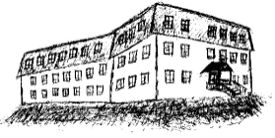
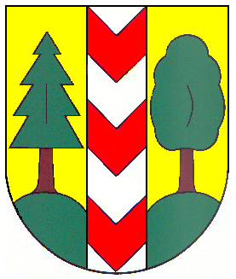 Základní škola a Mateřská škola Skřipov, okres Opava, příspěvková organizace
747 45 Skřipov č. 120, tel.:553781125 ,e-mail: zsskripov@volny.cz, ID:3a3mhhd
Registrační číslo přidělené pro účely oznámení rozhodnutí o přijetí:

ZÁPISNÍ LIST pro školní rok 2026/2027
Jméno a příjmení dítěte : ________________________________________________________
Datum narození: __________________________ Rodné číslo: ___________________________
Místo narození: ___________________________ Okres: _________________________________
Státní občanství: __________________ Trvalý pobyt:_____________________________________
Mateřská škola :_____________________________________________________________________
Bude navštěvovat ŠD: ANO NE (zakroužkujte)
Výslovnost:________________________________________________________________________
Zdravotní stav, postižení, obtíže: _________________________Zdravotní pojišťovna:____________
Sourozenci: jméno, třída: ____________________________________________________________
Zákonní zástupci:
OTEC- jméno, příjmení: ____________________________________________________________
Trvalé bydliště :_____________________________________________________
Mobil: _____________________________ E-mail: _______________________________________
Adresa pro doručování pošty(neshoduje-li se s trvalým bydlištěm):____________________________
MATKA – jméno, příjmení:__________________________________________________________
Trvalé bydliště:_____________________________________________________________________
Mobil:____________________________ E-mail:________________________________________
Adresa pro doručování pošty (neshoduje-li se s trvalým bydlištěm):____________________________
Údaje školy (vyplní škola): nešestiletý - nenavštěvoval MŠ – školsky nezralý-rodiče budou žádat odklad školní docházky
Zapsala:
Potvrzuji správnost zapsaných údajů a dávám svůj souhlas Základní škola a Mateřské škole Skřipov, okres Opava, příspěvkové organizace k tomu, aby zpracovávala a evidovala osobní údaje a osobní citlivé údaje mého dítěte ve smyslu všech ustanovení zákona č. 101/2000 Sb., o ochraně osobních údajů v platném znění a ve smyslu evropského nařízeni GDPR a směrnice školy ke GDPR. Svůj souhlas poskytuji pro účely vedení povinné dokumentace školy podle zákona č. 561/2004 Sb., školského zákona, v platném znění, vedení nezbytné zdravotní dokumentace a psychologických vyšetření, pořádání mimoškolních akcí školy, přijímací řízení na střední školy, úrazové pojištění žáků, provedení psychologických vyšetření, zveřejňování údajů a fotografií mého dítěte v propagačním materiálech školy, včetně internetových stránek školy a pro jiné účely související s běžných chodem školy. Souhlas poskytuji na celé období školní docházky mého dítěte na této škole a na zákonem stanovenou dobu, po kterou se tato dokumentace na škole povinně archivuje. Byl jsem poučen o právech podle zákona č. 101/2000 Sb. a Evropského nařízení ke GDPR, zejména o svém právu tento souhlas kdykoli odvolat a to i bet udání důvodu. Dále dávám škole svůj souhlas k tomu, aby s mým dítětem mohl v rámci prevence sociálně patologických jevů pracovat psycholog, speciální pedagog a další odborní pracovníci z oblasti psychologických služeb, sociálních a obdobných služeb. Souhlasím s možností orientačního testování přítomnosti návykových látek v organismu mého dítěte, existuje-li důvodné podezření z požití návykové látky a možného ohrožení jeho zdraví.
V -------------------- dne-------------------- Podpis zákonného zástupce: ________________________ ____

